Встреча с жителями Шадкинского
сельского поселения Тюлячинского района
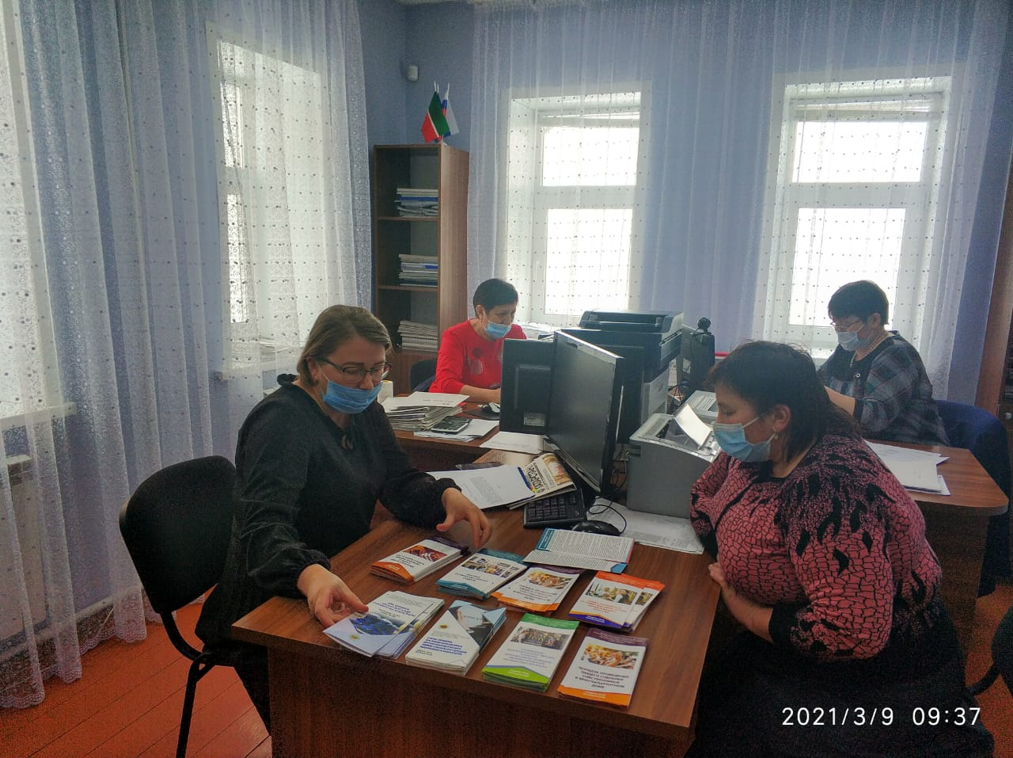

В рамках Всемирного дня защиты прав потребителей, 9 марта 2021 года, в Шадкинском сельском поселении Тюлячинского района проведена встреча с жителями.
Встреча прошла в легкой и непринужденной обстановке. Жители задавали интересующие их вопросы, в основном это были вопросы возврата денег за некачественный товар, замена товара ненадлежащего качества, сроки предъявления требований в отношении недостатков товара, устранение недостатков товара. На поступившие вопросы участники получили ответы в соответствии с действующим законодательством РФ в сфере защиты прав потребителей. Так же были разъяснены понятие технически сложных товаров и как правильно составить претензию.
Всем участникам приема были розданы брошюры и буклеты с разной информацией о товарах и услугах, содержащие информацию об адресах и телефонах отделов развития и координации внутреннего рынка территориальных органов Госалкогольинспекции РТ.

Арский территориальный орган Госалкогольинспекции РТ

